Saltindhold af havvand

Forsøgets formål
I første del af eksperimentet bestemmes det totale indhold af salte i havvand ved inddampning. Desuden måles densiteten af havvand.
I anden del måles den aktuelle stofmængdekoncentration af chlorid i havvand ved titrering med en sølv(I)nitratopløsning. Titreringsreaktionen har følgende reaktionsskema:
Ag⁺(aq) + Cl⁻(aq) → AgCl(s)
Inden titreringen tilsættes lidt af en opløsning af 2,7-dichlorfluorescein (DCF). DCF fungerer som indikator. Når titreringsreaktionens ækvivalenspunkt passeres, dannes et blivende lyserødt bundfald.

Materialer, kemikalier og sikkerhed

- Vægt
- Petriskål
- Varmeskab
- Lille bægerglas (25 mL)
- Plastpipette
- Engangssprøjte

- 0,0200 m sølv(I)nitrat, AgNO3
- 0,1 % 2,7-dichlorfluorescein (DCF)
- Havvand (vandprøve)

OBS!! Sølv(I)nitrat (AgNO₃) virker ætsende og giver sorte pletter på hud og tøj.

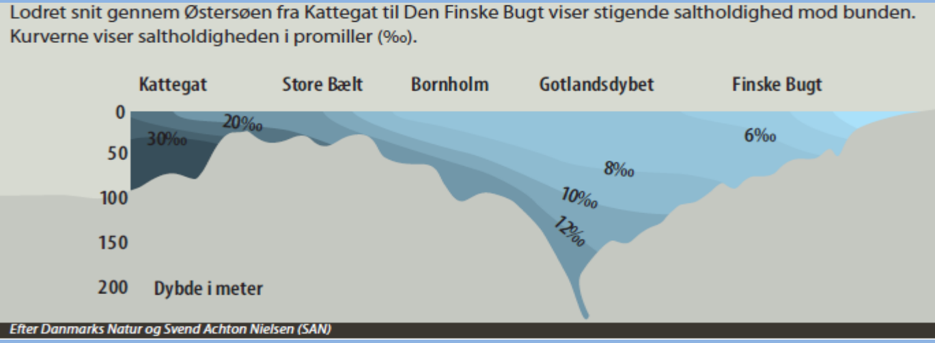
Kilde: NaturBornholm
Del 1: Vejeanalyse
Fremgangsmåde
- En ren, tør petriskål vejes. Notér petriskålens masse i skemaet nedenfor.

- Overfør 2,5 mL havvand med pipette til petriskålen, og aflæs massen af petriskål og havvand. Skriv tallet i skemaet nedenfor.

- Petriskålen med havvandet henstilles i varmeskab ved fx 150 °C, indtil vandet er fuldstændigt fordampet

- Afvej massen af petriskål og tørstof (havvandets vand er blevet fordampet). Skriv tallet i skemaet nedenfor.

Data Del 1:
Masse af tom petriskål | Masse af petriskål med  2,5 mL havvand | Masse af petriskål og  tørstof efter opvarmning

Efterbehandling Del 1
Beregn de størrelser, som er angivet i følgende skema:

m(5,0 mL havvand) | m(tørstof) | c_{masse%}(tørstof)
$m_{5mL havvand}= 1,01\frac{g}{mL}∙V_{havvand}$ | $$m_{tørstof}=m_{petriskål med havvand}-m_{petriskål med havvand}$$ | $$c_{masse\%}= \frac{m_{tørstof}}{m_{5mL havvand}}$$
$$m_{5mL havvand}= 1,01\frac{g}{mL}∙2,5 mL=2,525 g$$ | $m_{tørstof}=$ [din udregning] | $$c_{masse\%}= \frac{[din m_{tørstof}]}{[din m_{5ml havvand}]}$$

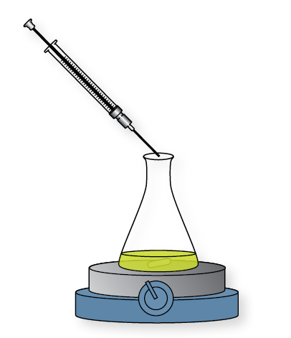
Del 2: Fældningstitrering
Fremgangsmåde
- Brug sprøjten med vandprøve til at måle præcis 1,5 mL havvand op i et 100 mL bægerglas
- Fortynd med ca. 7,5 mL demineraliseret vand (nøjagtighed af en plastic pipette)
- Notér volumen: $V_{havvand}=2,5 mL$ (obs. totalvolumen er 10 mL men kun 2,5 mL deraf er havvand)
- Kom 2-3 dråber 2,7-dichlorfluorescein-indikator i dit fortyndet havvand.

- Fyld en lille sprøjte med sølvnitratopløsning ($AgNO_{3}$) til 1mL mærket.

- Tilsæt forsigtigt sølvnitrat til havvandet, én dråbe ad gangen, mens du forsigtigt ”kører rundt” med glasset efter hver dråbe. Det er vigtigt at prøven bliver blandet efter hvert tilføjet dråbe sølvnitrat.

- Havvandet vil skifte farve, når alle chlorid-ioner er udfældet. Farveændringen sker ved det såkaldte "ækvivalenspunkt".

- Aflæs og notér, hvor mange mL sølvnitrat du brugte: $V_{AgNO_{3}}= ___________$mL. Skriv tallet i skemaet nedenfor.

Data Del 2:

V(AgNO₃)

Efterbehandling Del 2
Trin 1: Hvor meget AgNO₃ blev der brugt?
Vi skal regne volumen af sølvnitrat, AgNO₃, om til en anden enhed, ”mol”.
Volumen skal først omregnes til liter:
$V_{AgNO_{3}}=\frac{\left[din aflæst V_{AgNO_{3}}\right] mL}{1000}$ = $\left[din V_{AgNO_{3}}\right]$ L
$V_{AgNO_{3}}=\frac{_______________}{1000}$ = $______________$ L

Ved hjælp af volumen og sølvnitrats koncentration (0,02 mol/L) omregnes mængden af AgNO₃ til enheden ”mol” (stofmængde, n):
$$n_{AgNO_{3}}= c_{AgNO_{3}} ∙ V_{AgNO_{3}}$$
$n_{AgNO_{3}}=0,02\frac{mol}{L} ∙ \left[din V_{AgNO_{3}}\right]$ L = $\left[din n_{AgNO_{3}}\right]$ mol
$n_{AgNO_{3}}=0,02\frac{mol}{L} ∙ _______________$ L = $_____________$ mol

Trin 2: Den kemiske reaktion i titreringen – og hvad deraf følger
Reaktionsskemaet for fældningsreaktion (reaktion i denne titrering) er:
$${\text{AgNO}}_{3}(\text{aq})+\text{NaCl}(\text{aq})→\text{AgCl}(\text{s})+{\text{NaNO}}_{3}(\text{aq})$$
I den reaktion reagerer sølvnitrat som du drypper ind med havvandets salt, natriumchlorid. Som produkt af dette dannes et fast stof, sølvchlorid $\text{AgCl}(\text{s})$ og natriumnitrat, ${\text{NaNO}}_{3}(\text{aq})$, som dog med det samme bliver opløst igen i havvandet (prøven).
Alle reaktionsdeltager reagerer i 1:1 mol-forhold. Mol-forhold er det mængdeforhold der gælder når vi arbejder med ”mol” (stofmængde).
1:1 forhold betyder at…
$$n_{AgNO_{3}}= n_{NaCl}$$
$n_{AgNO_{3}}= _______________$ og derfor, $n_{NaCl}= _______________$

Trin 3: Udregning af massen af natriumchlorid i havvandsprøve
Til udregning af massen af natriumchlorid, $m_{\text{NaCl}}$, skal vi bruge et tal der kaldes $M_{\text{NaCl}}$. Det betyder at hvis du har 1 mol $\text{NaCl}$, så vejer det 58,44 $\frac{g}{mol}$. Altid!
$M_{\text{NaCl}}$ er altså en slags et forholdstal til at regne mellem masse i gram og stofmængde i mol.
$$M_{\text{NaCl}}=58,44 \frac{g}{mol}$$
Da antal mol NaCl = antal mol AgNO₃ (fra ovenfor):
$$m_{\text{NaCl}}=n_{\text{NaCl}} ∙ M_{\text{NaCl}}$$
$$m_{\text{NaCl}}=____________∙ 58,44 \frac{g}{mol}$$
Trin 4: Udregning af massen af natriumchlorid i 1L havvand
Til udregning af massen af natriumchlorid i 1 liter havvand skal vi tage højde for at vores vandprøve kun var af 2,5 mL. Derfor er også $m_{\text{NaCl}}$ udregnet for 2,5 mL havvand.
For at få massen af natriumchlorid i 1 liter havvand, ganger du med$\frac{1000 mL}{2,5}$ = 400. Det er et forholdstal mellem volumen af din prøve og 1L havvand.
$$m_{\text{NaCl}}=\left[din m_{NaCl}\right]\text{ ∙ }400=_____________ \frac{g}{L}$$
Læg mærke til enheden! Den er nu $\frac{g}{L}$.
Opsamling af mellemregninger og resultat:
n(AgNO₃) | n(NaCl) | m(NaCl) i 2,5 mL havvand | m(NaCl) i 1 L havvand

SLUTRESULTAT:
Massen af NaCl i 1L havvand er ______________ $\frac{g}{L}$

Konklusion Del 1+2
[Skriv her om resultater fra Del 1 og Del 2 er ens eller ej. Hvad kan evt. forskel skyldes? Skriv også om massen af natriumchlorid i havvand passer overens med eksisterende viden. Se figur på første side om Østersøens indhold af natriumchlorid.]

Opsamling af de relevante formler du bruger:
Stofmængde ud fra koncentration og volumen | $$n= c ∙ V$$
Masse ud fra stofmængde og M (molarmasse), et forholdstal mellem masse og stofmængde | $$m=n ∙ M$$
Masse i 1L ud fra egen prøve | $$m_{1L}=forholdstallet ∙ m_{egen prøve }$$

